Додаток
до рішення виконавчого комітету
від 21.11.2018р. №891

Звіт
про роботу управління державної реєстрації Тернопільської міської ради за 2018 рік

Управління державної реєстрації ( надалі – Управління) є виконавчим органом Тернопільської міської ради, що утворюється нею відповідно до Конституції України та Закону України «Про місцеве самоврядування в Україні», Закону України «Про реєстрацію речових прав на нерухоме майно та їх обтяжень», Закону України «Про державну реєстрацію юридичних осіб та фізичних осіб – підприємців» для здійснення виконавчих функцій і повноважень місцевого самоврядування у межах, визначених Законами України. Управління є самостійним виконавчим органом Тернопільської міської ради, підзвітне та підконтрольне Тернопільській міській раді, підпорядковане її виконавчому комітету та міському голові.
Управління у своїй діяльності керується Конституцією та законами України, постановами Верховної Ради України, нормативно-правовими актами Президента України та Кабінету Міністрів України, органів виконавчої влади, рішеннями Тернопільської міської ради та її виконавчого комітету, розпорядженнями міського голови, ДСТУ ISO 9001, Настановою з якості та Положенням про управління державної реєстрації, затвердженого рішенням виконавчого комітету Тернопільської міської ради від 03.03.2016 р. №7/6/70.
Штат управління державної реєстрації Тернопільської міської ради в кількості 23 штатних одиниць затверджено міським головою 18.05.2018 року.
Фонд заробітної плати працівників Управління за 10 місяців 2018 року становить 2456127,86 грн., в тому числі премія 449948,59 грн.

46001 м. Тернопільб-р. Шевченка, 1тел. (0352) 40 42 04 e-mail:upravlinnyareestracii@gmail.com

Відділом державної реєстрації речових прав на нерухоме майно та їх обтяжень за період з 01.01.2018 р. по 01.11.2018 р. було прийнято 5371 заяв. У порівнянні з відповідним періодом за 2017 р. кількість прийнятих заяв зросла на 2803 заяви, а саме:
- за звітний період з 01.01.2018 р. по 01.11.2018 р. прийнято 4440 заяв про реєстрацію права власності на нерухоме майно. У порівнянні з відповідним періодом за 2017 р. кількість прийнятих заяв зросла на 2398;
- за звітний період з 01.01.2018 р. по 01.11.2018 р. прийнято 216 заяви про реєстрацію іншого речового права. У порівнянні з відповідним періодом за 2017 р. кількість прийнятих заяв зросла на 174;
- за звітний період з 01.01.2018 р. по 01.11.2018 р. прийнято 489 заяв про внесення змін до Державного реєстру речових прав. У порівнянні з відповідним періодом за 2017 р. кількість прийнятих заяв зросла на 154;
- за звітний період з 01.01.2018 р. по 01.11.2018 р. прийнято 21 заява про скасування права власності на нерухоме майно. У порівнянні з відповідним періодом за 2017 р. кількість прийнятих заяв зросла на 19;
- за звітний період з 01.01.2018 р. по 01.11.2018 р. прийнято 205 заяв про реєстрацію обтяження. У порівнянні з відповідним періодом за 2017 р. кількість прийнятих заяв зросла на 58.
За надання адміністративних послуг у сфері державної реєстрації речових прав на нерухоме майно та їх обтяжень до місцевого бюджету за період з 01.01.2018 р. по 01.11.2018 р. орієнтовно надійшло 1 061 000 грн., що у порівнянні з відповідним періодом за 2017 рік на 180 100 грн. більше.

Державна реєстрація речових прав на нерухоме майно та їх обтяжень | За 2017 рік |  | За 10 місяців 2017 року |  | За 10 місяців 2018 року |  | Відсоткове порівняння
Кількість зареєстрованих заяв | 3633 |  | 2568 |  | 5371 |  | 209 %
Кількість відмов за результатом розгляду зареєстрованих заяв | 137 |  | 105 |  | 117 |  | 111 %
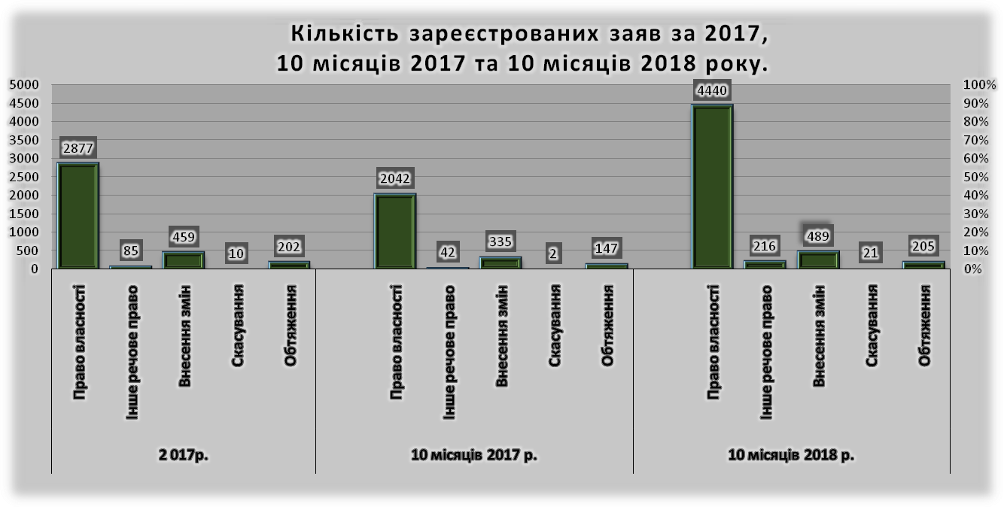

Сума отриманого адміністративного збору у сфері державної реєстрації |  | За 2017 рік |  | За 10 місяців 2017  року |  | За 10 місяців 2018 року |  | Відсоткове порівняння
 |  | 1 020000 грн. |  | 880 900 грн. |  | 1 061000 грн. |  | 83 %
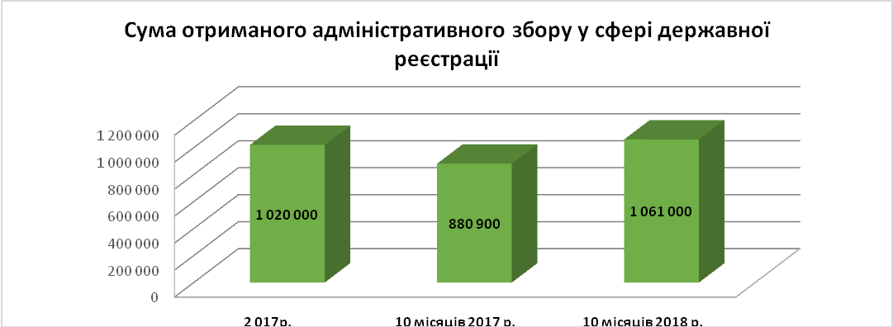

Надходження (вибуття) реєстраційних справ від нотаріусів та інших суб’єктів державної реєстрації
2017 р. |  | 2018 р.
Прийнято | Вибуло | Прийнято | Вибуло
7435 | 3 | 8265 | 1

Відділ реєстрації проживання особи виконує повноваження по реєстрації/знятті з реєстрації місця проживання з 04 квітня 2016р., відповідно до Закону України «Про місцеве самоврядування в Україні» та Закону України «Про внесення змін до деяких законодавчих актів України щодо розширення повноважень органів місцевого самоврядування та оптимізації надання адміністративних послуг».
Відповідно до зазначеного відділ у відповідності до статті 37-1 Закону України «Про місцеве самоврядування в Україні», здійснює формування та ведення реєстру територіальної громади м.Тернополя.
За звітний період з 01.01.2018р. по 01.10.2018р. здійснено 14254 реєстрації місця проживання, а також реєстрації із одночасним зняттям з попереднього місця проживання та 8395 зняття з реєстрації місця проживання. У порівняннііззвітнимперіодом за 2017р. суттєвозрослакількістьвчиненихреєстраційнихдій.

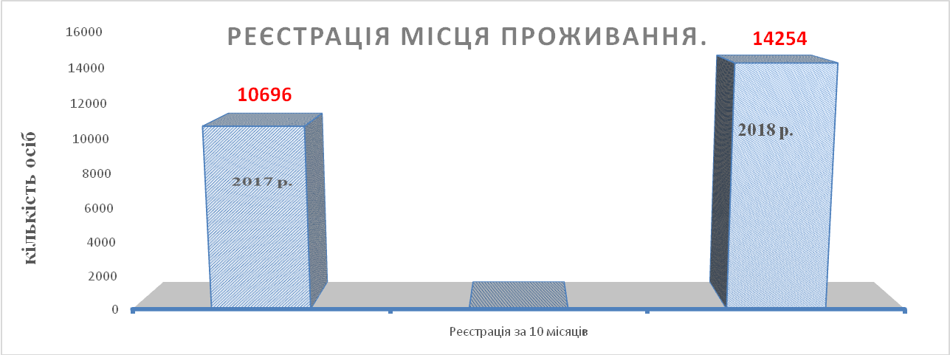

Згіднонаведеноговищеграфікукількістьвчиненихдій по реєстраціїмісцяпроживання у 2018 роцізбільшилась на 3558.

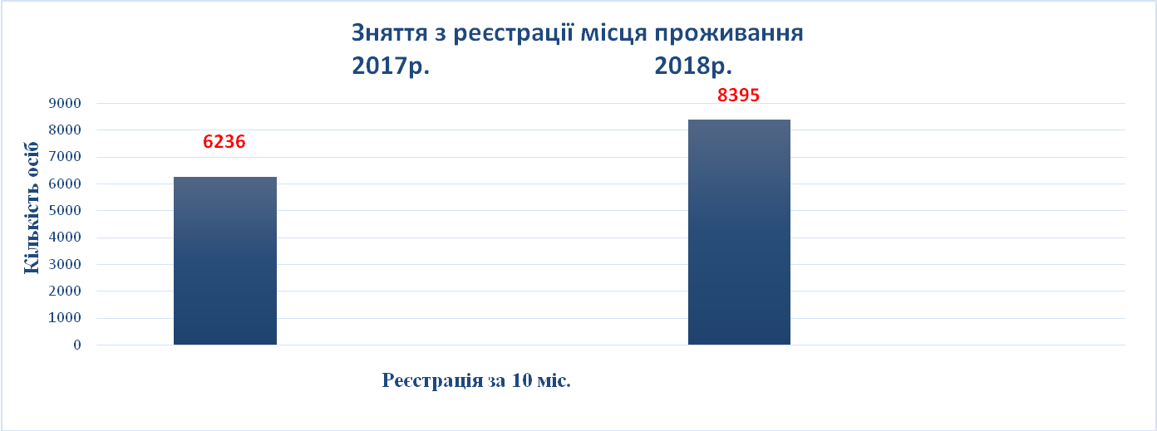

Додатковослідвідмітити, щотакакількістьреєстраційнихдій, а такожїхзбільшенням, обумовлено великою кількістю зверненьщодореєстрації перш за все у новобудовах, з метою створення умов для оформленнясубсидій та оформленнямдітей у ДНЗ та школи м.Тернополя.
Загальнакількістьвчиненихдій по реєстраціїмісцяпроживання та зняття з реєстрації місця проживання становить 22649дій.
Також у відповідності до Правил реєстраціїмісцяпроживання та з метою полегшенняпроцедуриреєстраціїмісцяпроживанняновонародженихдітейналагодженого роботу ізТернопільськимміськрайонним ВДРАЦС Головного територіальногоуправлінняюстиції у Тернопільськійобласті, відповіднозареєстровано 432 дітей без відвідування батьками новонародженихдітей органу реєстрації.
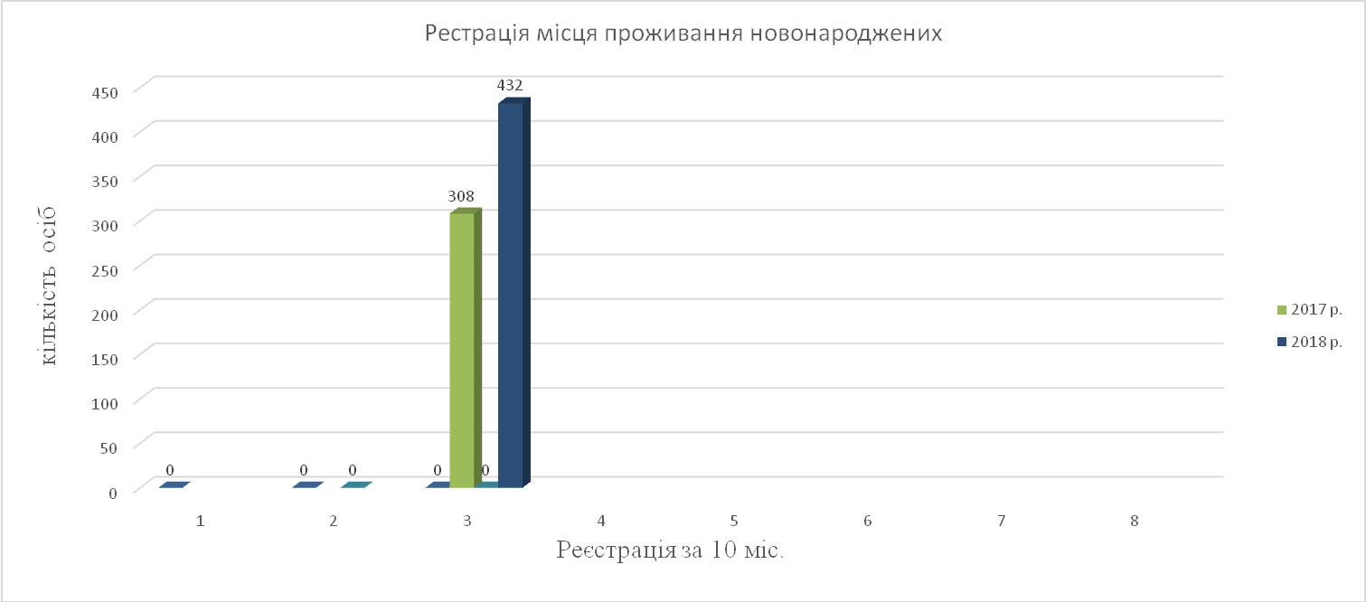

Також за звітнийперіод 10 місяців 2018 року розглянуто 124 листи та звернень через систему електроннийдокументообіг та 5367 заяв на видачудовідки про реєстраціюмісцяпроживаннядитини, запитіввідорганівдержавноївлади про доступ до персональнихданихгромадян та зверненьгромадян з різнихпитань, щобезпосередньонадійшли у відділреєстраціїпроживання особи управліннядержавноїреєстрації.
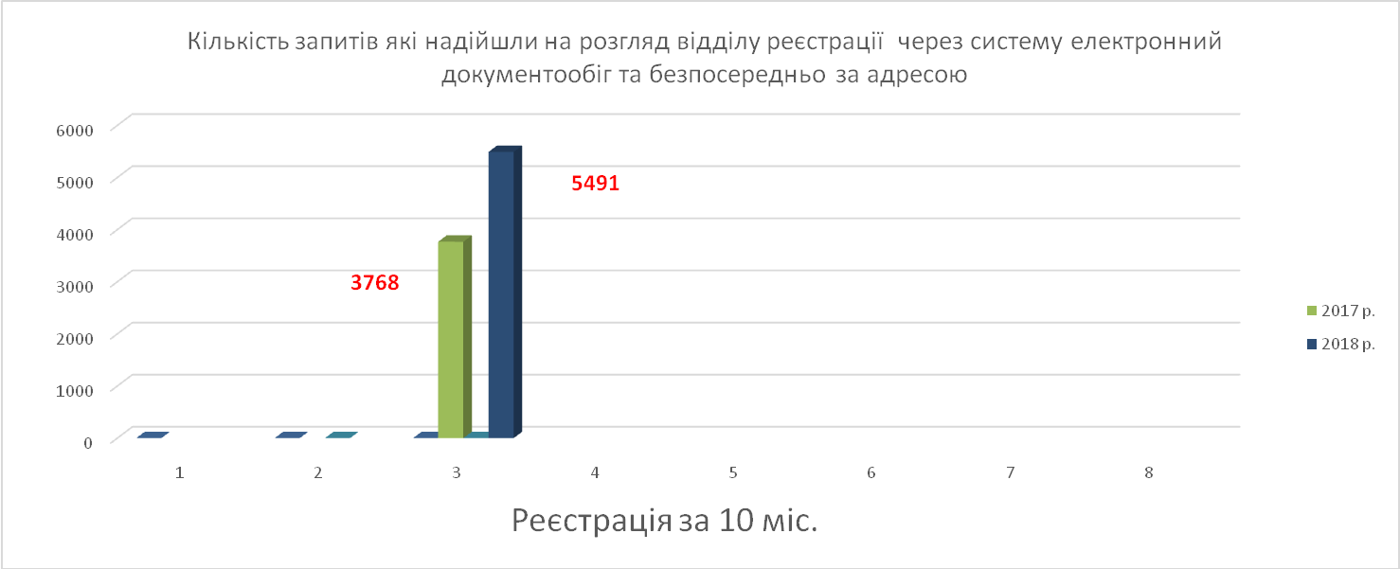

Збільшеннякількостізвернень та запитівобумовленозмінами до Порядку вчиненнянотаріальнихдійнотаріусамиУкраїнивід04.12.2017 № 3851/5, відповідно до чогоінформаціюстосовнопомерлої особи при заведеніспадковоїсправинадаютьвиключноорганиреєстрації.
Також, порядізвищенаведеним, відділомздійснюєтьсящотижневеподаннявідомостей для поновленняінформації про громадян в органи ДМС.
Здійснюєтьсящомісячнеподаннявідомостей у відділведення державного реєструвиборцівТернопільськоїміської ради.
Щоденнопосадовими особами відділу проводиться консультування та прийомгромадян з питаньреєстрації/зняттямісцяпроживання.
В середньому за один день працівникамивідділуздійснюєтьсяприйом та надаютьсяпослугипонад 130 особам з різнихпитань.
За надання адміністративних послуг у сфері реєстрації місця проживання громадян до місцевого бюджету надійшло орієнтовно 423 172 грн.

Відділом державної реєстрації юридичних та фізичних осіб - підприємців за період роботи з 01.01.2018 по 31.10.2018 року було вчинено 5713 реєстраційних дій як по м. Тернопіль так і Тернопільській області у результаті чого до місцевого бюджету було зараховано 586500, 00 грн. Окрім того до державного бюджетубулозараховано 36060 грн, за наданнявідомостей з Єдиного державного реєструюридичнихосіб, фізичнихосіб – підприємців та громадськихформувань.

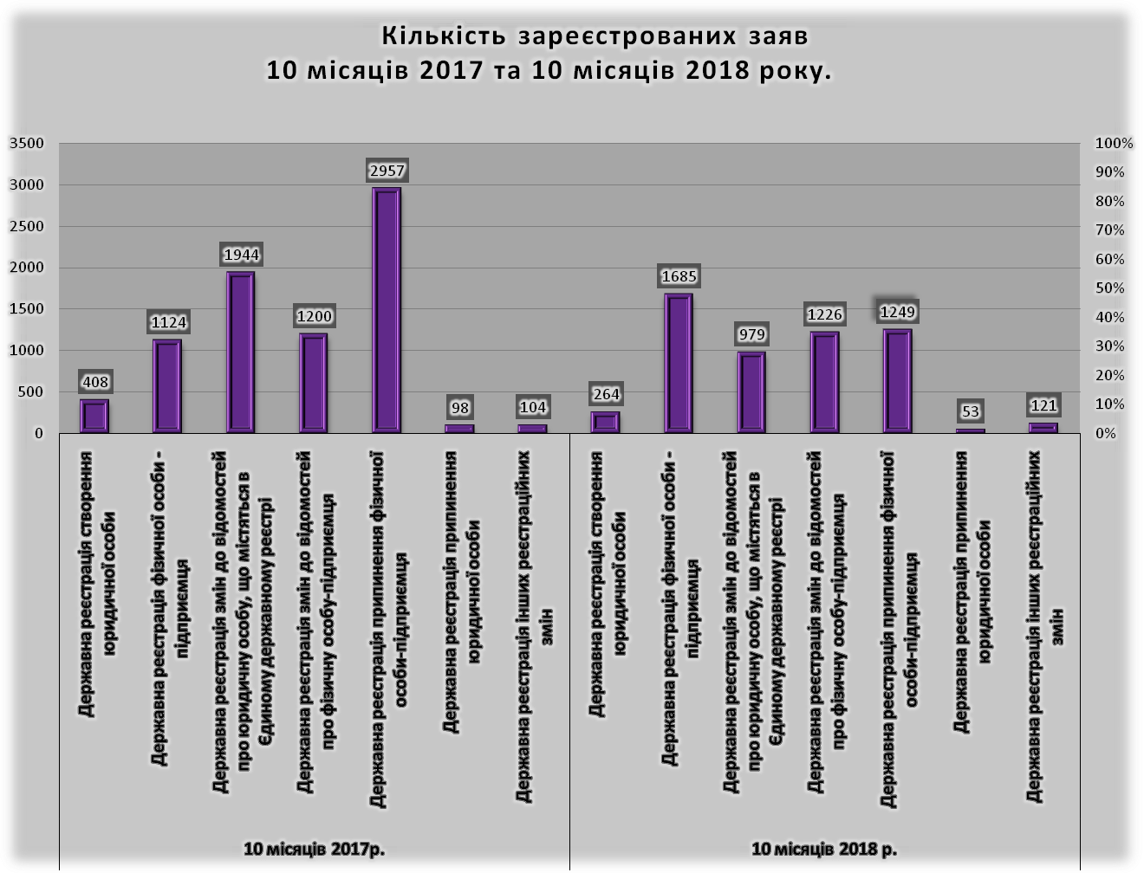

Державна реєстрація юридичних осіб та фізичних осіб - підприємців | За 2017 рік | За 10 місяців 2017 року | За 10 місяців 2018 року | Відсоткове порівняння
Кількість реєстраційних дій | 7843 | 7731 | 5713 | 74%

Даний звіт Управління прошу прийняти та затвердити.

Начальник управління В.П.Франків
державної реєстрації

Заступник міського голови з питань
діяльності виконавчих органів ради В.Є. Дідич

Міський голова С.В.Надал

